**프로그램 서술 기법**

**1. 의사코드(유사코드 : pseudo-code)**

* 우리 언어로 컴퓨터 프로그램이나 알고리즘이 수행해야 할 내용을 간략히 서술해 놓은 것
* ex) text file에서 바꿀 단어, 바뀔 단어 입력 받아 바꿔주는 프로그램
  1. 바꿀 단어 입력
  2. 바뀔 단어 입력
  3. 파일 열기
  4. 각 행에 대해 단어 찾기
     1. 각 글자 읽기
     2. 바꾸고 싶은 단어 첫 글자와 일치하면
        1. 일치하는지 확인
        2. 일치하면 단어 찾은 것
     3. 단어 몇 번 나왔는지 세기
     4. 그 단어에 해당하는 글자 지우기
     5. 새로운 글자 채워 넣기
     6. 단어 몇 번 바꿨는지 사용자에게 알려주기
  5. 파일 닫기
* 가위바위보 슈도 코드 예시

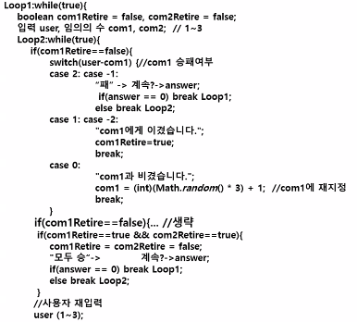

**2. 순서도**

* 일을 처리할 때, 여러 종류의 상자와 화살표를 통해 명령 순서를 보여주는 알고리즘/프로세스
* 순서도 기호

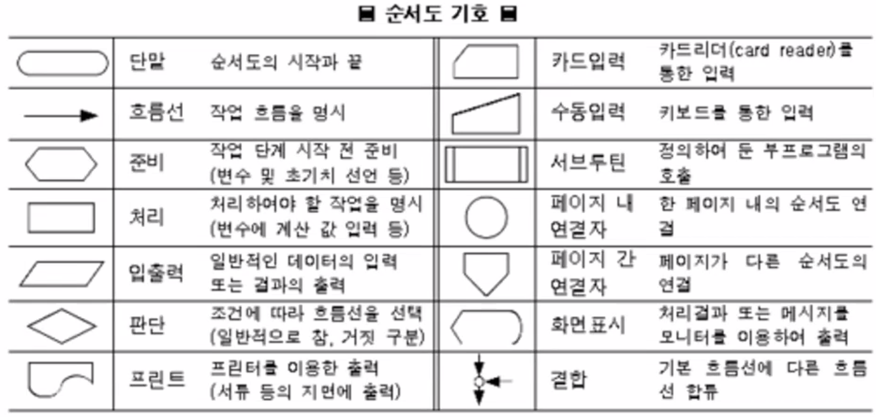

* ex)

